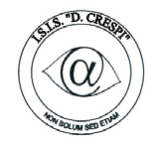 | ISTITUTO DI ISTRUZIONE SECONDARIA “DANIELE CRESPI”  Liceo Internazionale Classico e Linguistico VAPC02701R  Liceo delle Scienze Umane VAPM027011  Via G. Carducci 4 – 21052 BUSTO ARSIZIO (VA)  www.liceocrespi.it-Tel. 0331 633256 - Fax 0331 674770 - E-mail: lccrespi@tin.it  C.F. 81009350125 – Cod.Min. VAIS02700D | 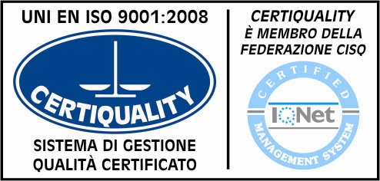  CertINT® 2012

Circ. n 47 Busto Arsizio, li 21/ 09/2013
WEB
Sigg. Docenti

OGGETTO: ETwinning
Come da comunicazione in sede collegiale, si indirizzano i sigg. docenti che intendono operare nell’ambito dell’Etwinning a contattare entro e non oltre il 30 p.v. i proff. Macellaro e/o Campiglio, che daranno informazioni e precisazioni in merito. In sala docenti il materiale è presente all’albo.

Cordiali saluti.

Il Dirigente Scolastico
Prof.ssa Cristina Boracchi

